1. 进入微信小程序，搜索关注“甘肃税务公众号”。

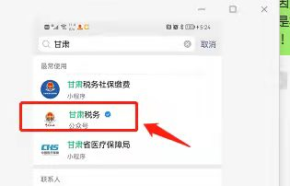

1. 点击业务办理，选择“社保缴费”---“缴费证明查询”

 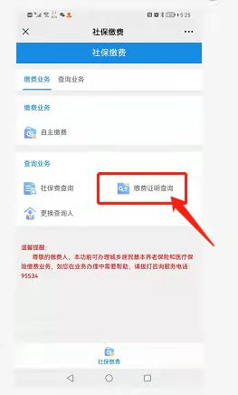

三、进入用户认证界面，输入个人信息确定后，重新点击“缴费证明查询”，用缴费人的身份证号或电话查询。

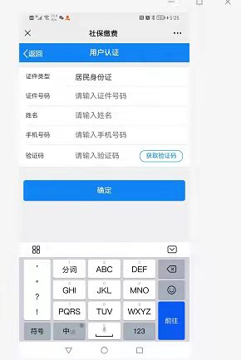

四、进入“社保费缴费证明”界面

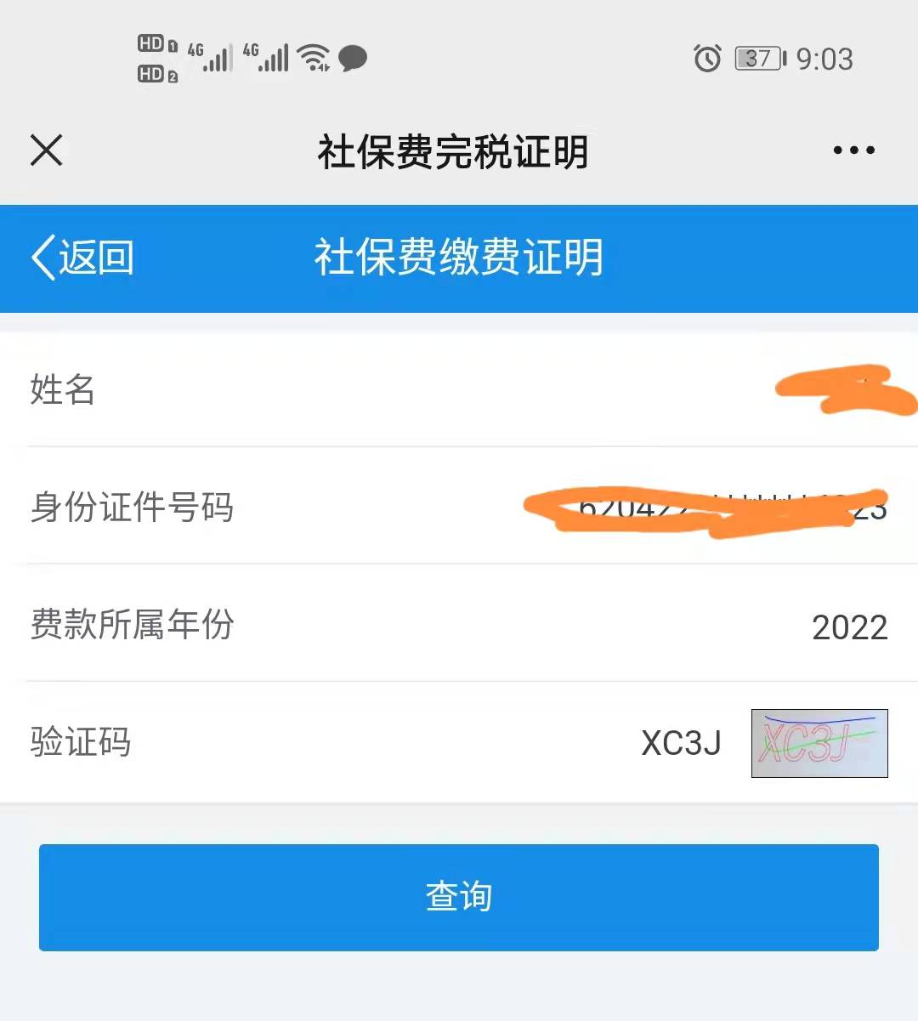

1. 点击查询，查询出带有税务局公章的缴费证明

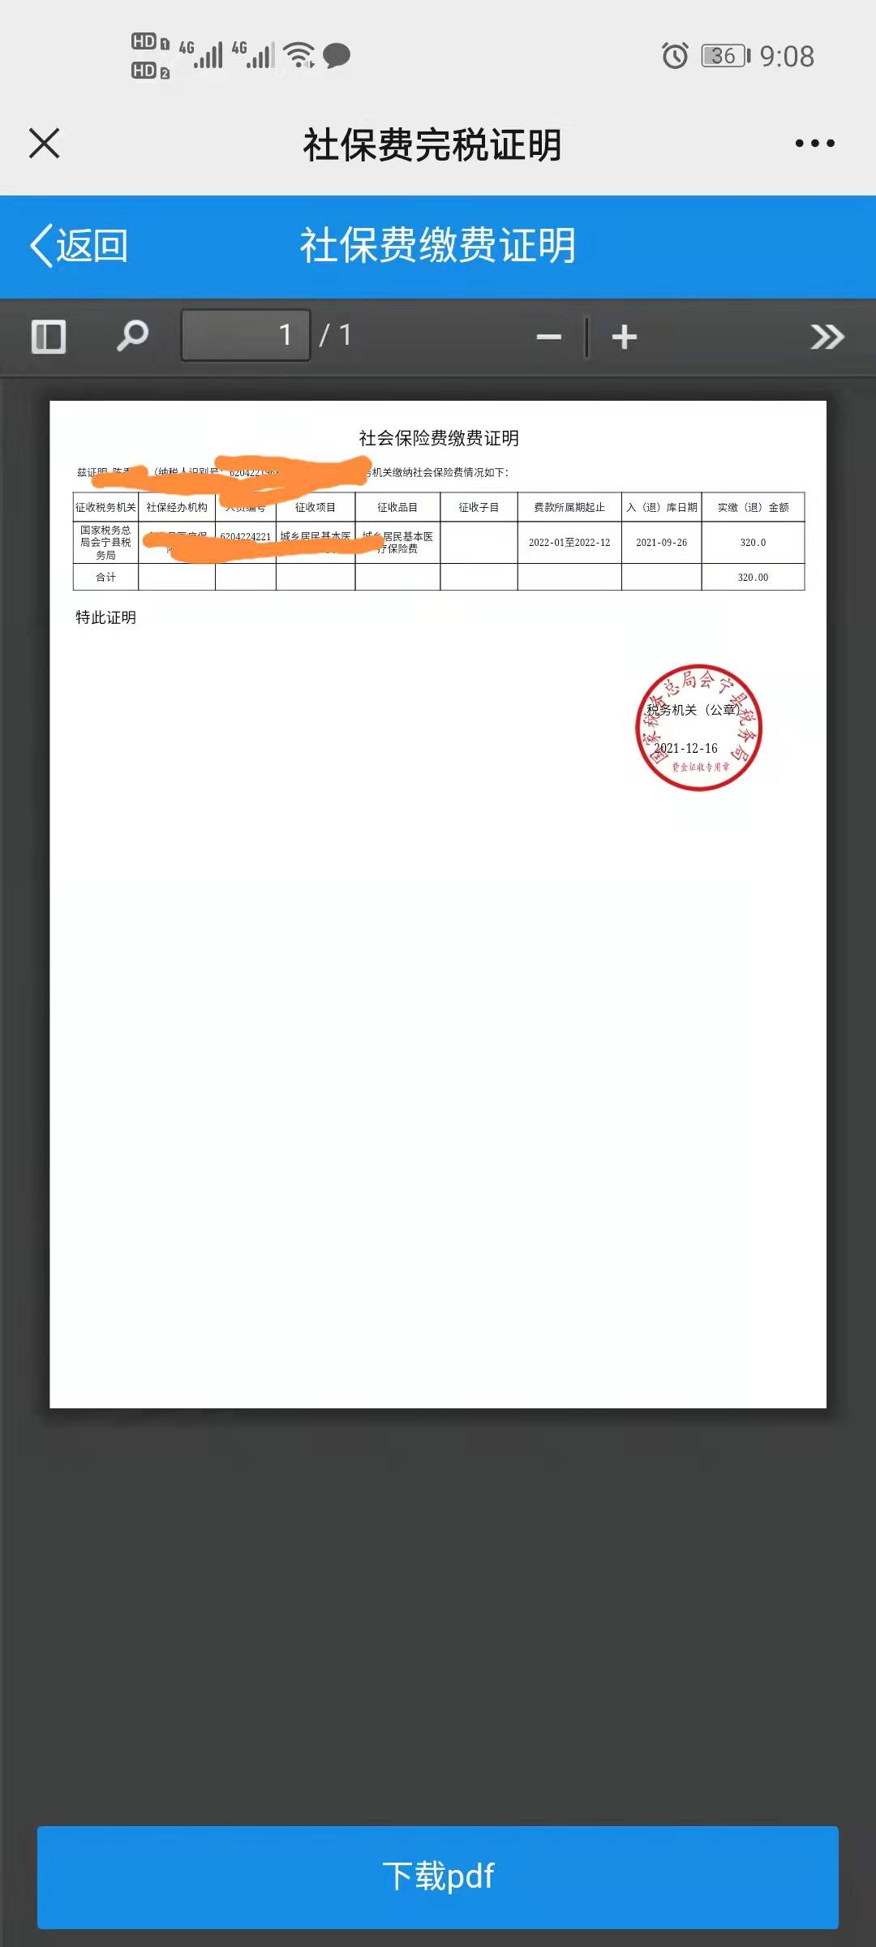

六、下载PDF文件，保存缴费证明。

